1. 安装Firefox浏览器60.0以后版本
2. 确保StudyBotGUI.exe和geckodriver.exe在同一目录下，双击运行StudyBotGUI.exe
3. 点击开始学习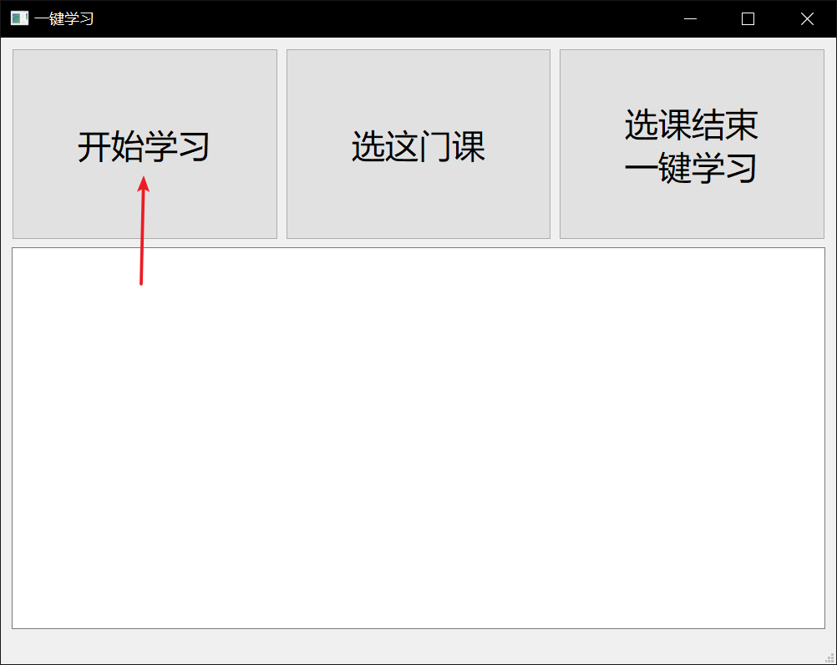
4. 在自动打开的Firefox页面中输入用户名和密码登录
5. 选择要学习的课程，进入如图所示课程视频播放页面，在一键学习中点击选这门课

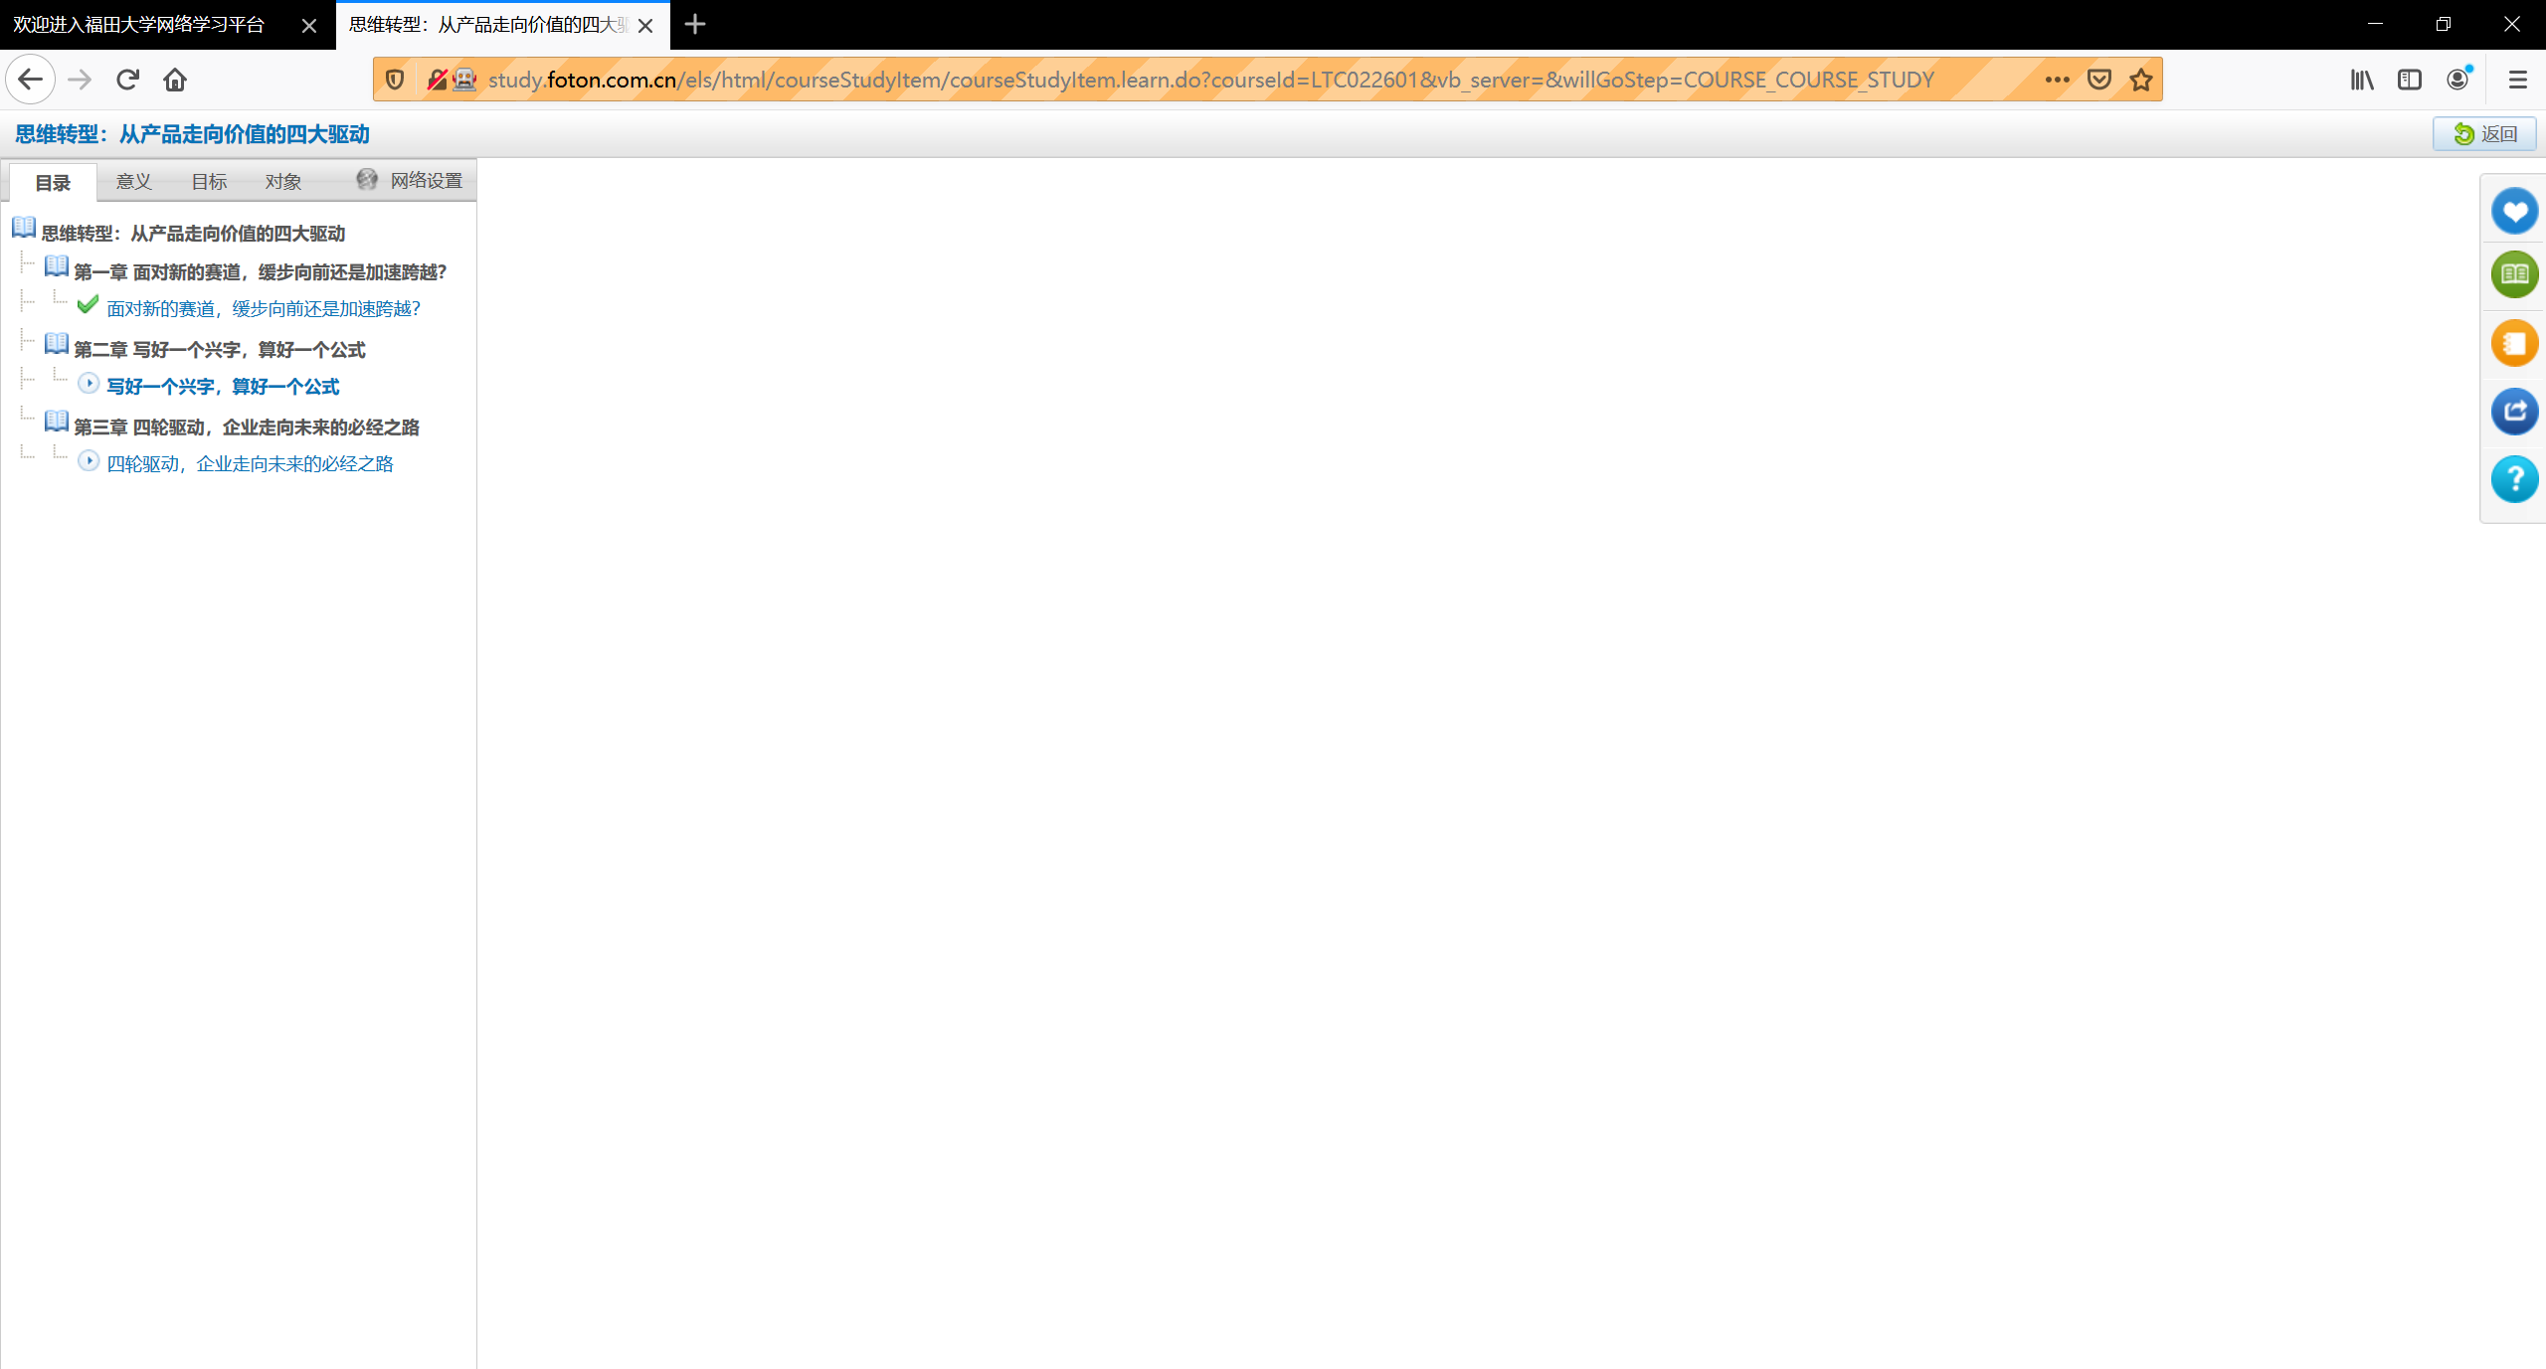

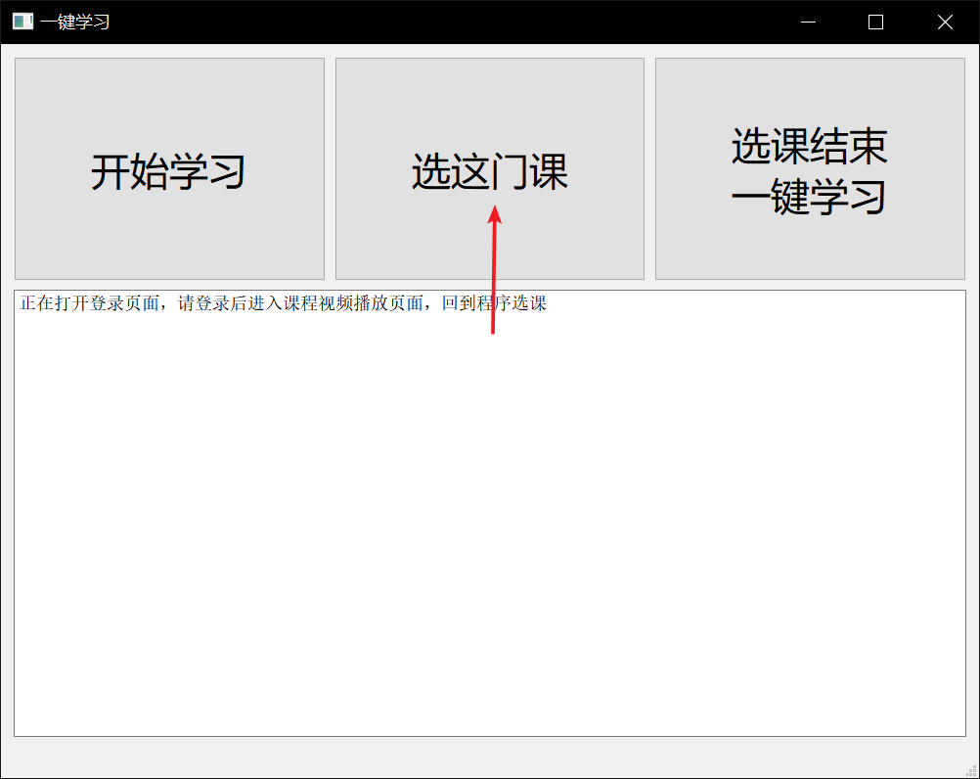

1. 如果有多门课程要学习，重复第5步
2. 所有课程选择完毕后，点击选课结束一键学习，开始依次学习
3. 下方窗口会提示学习进度
4. 学习结束后需要手动评价/考试方可获得学分
5. 部分课程由于兼容性问题会出现闪退，请关闭后重新选择其它课程
6. 单分屏与双分屏课程可直接秒，三分屏课程需要挂机等待

